ORGANIZAČNÍ POKYNY K NOCI S ANDERSENEM

Začátek: v pátek 22. března v 18:00
Konec: v sobotu 23. března v 9:00
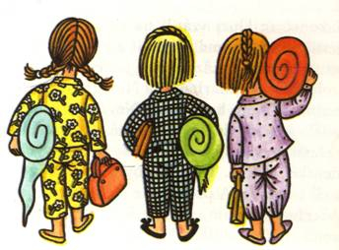
Co si má vzít dítě s sebou?
- spací pytel/ deka
- karimatka či podložka
- kartáček + pasta
- pyžamo
- papuče/přezůvky
- vlastní láhev s pitím
- baterku (menší do ruky, příp. čelovku)
- teplejší oblečení na večer (v plánu bude i vyrazit ven)
- případně polštářek a plyšák

Páteční večeře: zabalte prosím dítěti s sebou vlastní večeři do krabičky dle jejich zvyklostí a stravovacích návyků (je možné i teplé jídlo, máme mikrovlnku). Pitný režim, ovoce, zeleninu a drobné občerstvení zajistíme dětem my v knihovně.
Sobotní snídaně: snídani dětem zajistíme my v knihovně.
Nějakým proviantům z domu se ale bránit nebudeme, obzvlášť pokud víte, že máte doma opravdové hladovce, co potřebují i třetí večeři
Pokud dítě užívá pravidelně nějaké léky, odevzdejte je prosím při příchodu knihovnici. A poznačte užívání léků v přihlášce v kolonce Jiné důležité sdělení...
!!Upozorněte nás také na jiná zdravotní či jídelní omezení!!!

